Met-Hb

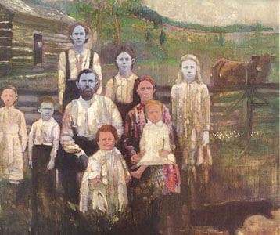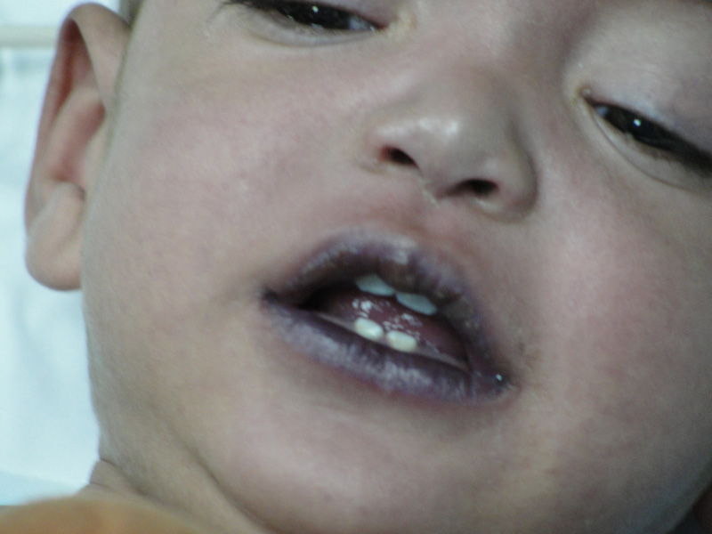
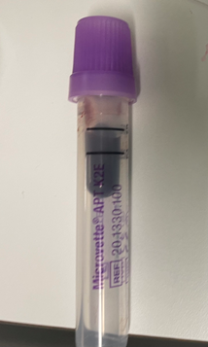

PHYSIOPATHOLOGIE:
- La Met-Hb est le résultat d’une OXYDATION* avec transformation de fer ferreux (Fe²⁺) de l’Hb à du ferrique (Fe³⁺) qui ne lie pas l’O2 Contrairement à l’hémoglobine qui porte du fer réduit (Fe²⁺), la méthémoglobine porte du fer oxydé (Fe³⁺) qui ne peut plus lier de l’oxygène, et ne peut donc pas distribuer l’oxygène dans les tissus

C’est comme une anémie subite.

SpO2 bloquée à 85% sous 100% FiO2= signe d’appel

- L’organisme produit de la MetHb mais celle-ci est rapidement reconvertie par réduction en HB normale. Cette réduction de la Met-Hb est réalisée par 2 enzymes NADPH dépendantes :
    - La Met-Hb réductase I (diaphorase ou cytochrome B5 réductase)
    - La Met-Hb réductase II qui n’est pas active en temps normal mais devient active en présence de composés oxydables (oxydables = qui peuvent céder des électrons) comme le bleu de méthylène qui est donc utilisé pour cette fonction.
  - La vitamine C
  - Le glutathion.

* Oxydation = lorsqu’on prend des électrons à un atome : ex : oxydation de l’hydrogène et réduction de l’oxygène pour former H₂O
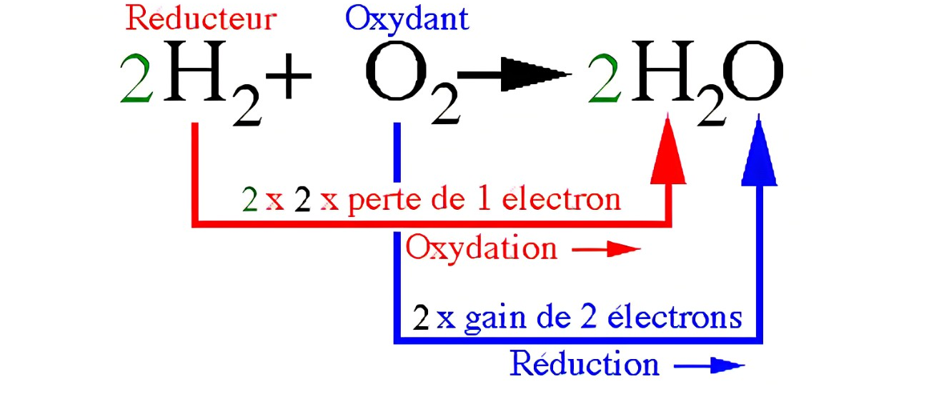

FORUM MÉDICAL SUISSE 2018 ; 18(44) :896–898

ETIOLOGIES :
- AGENTS OXYDANTS :
  - Alimentaires par aliments riches en nitrates puis réduits en nitrites par la flore microbienne intestinale :

    - Eau de puit contaminée
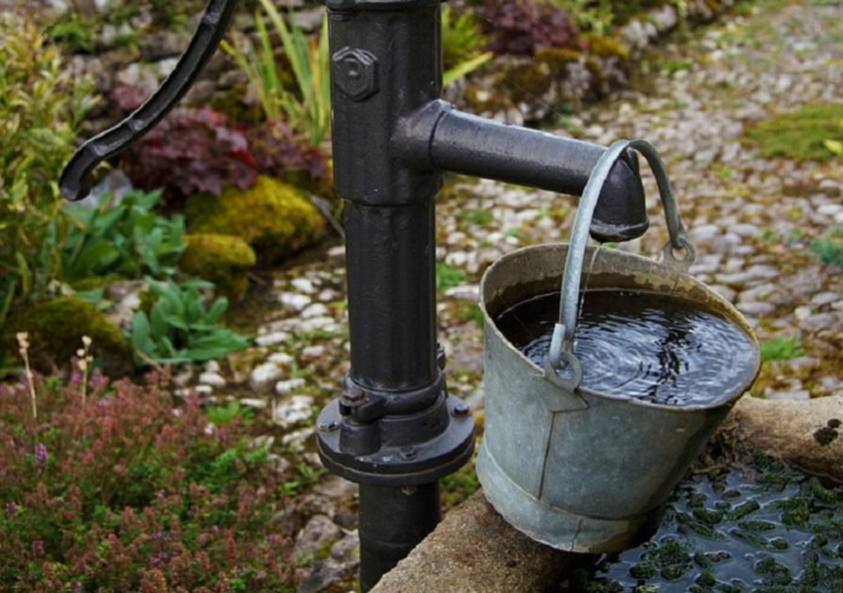

    - Légumes verts fait "maison"
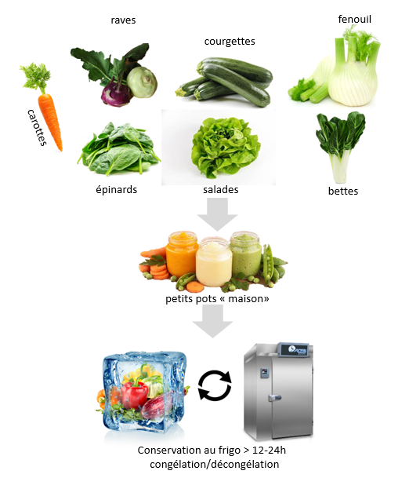
En Suisse : entre 1996 et 2017, Tox Info Suisse a recensé chez les enfants 11 cas de méthémoglobinémie suite à l’ingestion de purée de légumes maison. On avait utilisé 4x du chou-rave, 4x de la courgette, 3x du fenouil et 1x de l’épinard. Il s’agissait de petits enfants entre 6 et 12 mois. Les valeurs de leur MetHb se situaient entre 12 et 57 %. On a administré du bleu de méthylène à 6 enfants. Les 11 enfants se sont bien remis sans séquelles.

    - Engrais,
    - Conservateurs.

  - Médicaments (cf. tableau) :
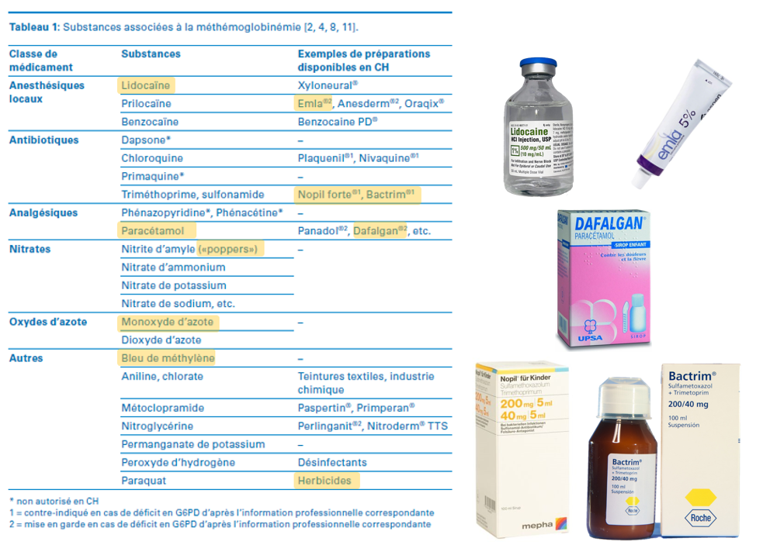
    - Anti malariques (quinine), sulfamidés,
    - Vitamine K
    - Drogues récréatives contenant des nitrites : « Poppers » : effet vasodilatateurs et stimulant sexuel prisée dans les milieux Gay et les boites de nuits
    - Anesthésiques locaux :
      - EMLA® (prilocaine, lidocaine) surtout si G6PD ou prématurés (car fct de la cytochrome b5-metHb réductase de 50% de celle d’un adulte ad 4 mois)
      - Lidocaïne (ex : OSA gel)
      - Prilocaïne : enfant dose toxique dès 2.5 mg/kg ; adultes si > 5.0 mg/kg
      - Benzocaïne (gel dentaire)
    - Substances chimiques industrielles : polyphénols, hydrazines, aniline, nitrobenzene

- Familiale génétique (rare et autosomique récessif) : mutation de la cytochrome b5 ou cytochrome b5 metHb réductase si homozygote = détection néonatale avec teint gris/cyanose et metHb entre 10-20%.

SYMPTOMES

Insidieux au début puis en fonction de l’hypoxémie grandissante :
- Signe d'appel = CYANOSE CENTRALE sans signes de maladie pulmonaire ou cardiaque dès MetHb >15%
- Tachycardie (attention souvent pris à tort pour une TSV !), tachypnée
- Angoisses/agitation, baisse de l’état de conscience, convulsions, coma
- Sang d’aspect « chocolat » lors des prises de sang

Discrépance entre PaO2 (abaissée) et SpO2 (bloquée à 85%sous 100%O2) un dosage de la PaO2 artérielle peut aussi être un moyen diagnostic

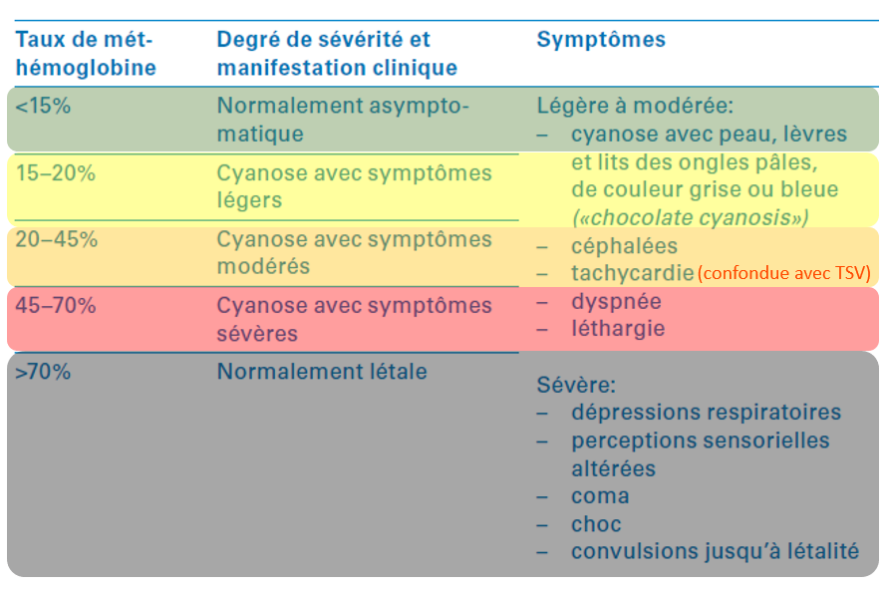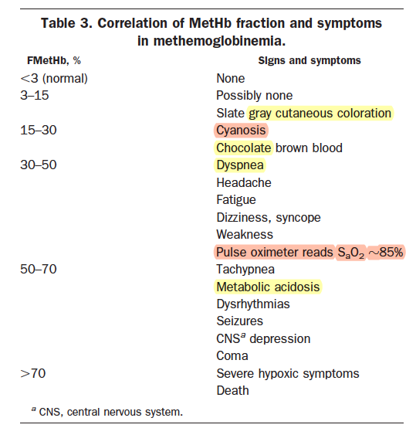
FORUM MÉDICAL SUISSE 2018 ; 18(44) :896–898

FACTEURS AGGRAVANTS SPECIFIQUES AUX NOURRISSONS :
- Hémoglobine fœtale (HbF) s’oxyde plus facilement particulièrement sensible à l’action oxydante des nitrites
- Activité de la NADH-diaphorase est seulement de 50% de celle de l’adulte ad 4 mois de vie.
- Acidité de l'estomac est plus faible plus de bactéries plus de formation de nitrites.

DIAGNOSTIC DIFFERENTIEL
- Intoxication au CO/cyanure font des symptômes sont similaires (sauf que pas de cyanose) Regarder la valeur de L’HbCO à la gazométrie ! (Anesth Analg 2009;108:837–45)
- Sepsis
- Maladies pulmonaires
- Cardiopathie avec shunt

LABORATOIRE :
- SpO2 faussée en cas de MetHb fixée à 85% dès 30% de MetHb Ne correspond donc pas forcément à l’état clinique du patient !!! Demander en cas de doute une gazométrie artérielle !
- Gazométrie :
    - Acidose métabolique (lactatémie sur hypoxémie) avec compensation respiratoire (PCo2 normale ou basse)
    - Elévation de la MetHb (> 2%)
    - Vérifier que pas intox au CO lire HBCO
    - Regarder si il y aune anémie qui va péjorer le tableau
- Rx thorax normale
- FSC, CRP, PCT nomales pas de sepsis
- Sang capillaire avec « aspect chocolat » immuable dans le temps lorsqu’il est recueilli sur une feuille de papier alors que le sang normal a un aspect violacé qui s’éclaircit avec le temps au contact de l’air.

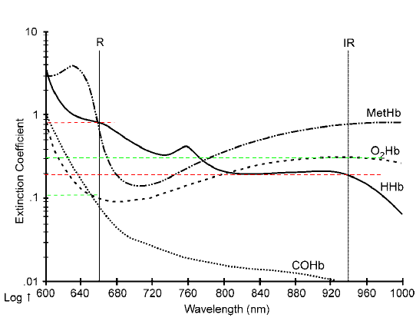
Clinical Chemistry 51:2; 434–444 (2005)

Pour rappel : La SaO2 est estimée en réalisant le rapport de l’absorption de la lumière par le sang à 2 longueurs d’onde différentes dans le rouge (660 nm) et l’infrarouge (940 nm) ce rapport R/IR rapporté sur une table donne la saturation estimée:
  - Avec l’élévation de la MetHb, la SpO2 va progressivement se fixer autour de 85% quelle que soit la valeur de PaO2 Risque de fortement sous-estimer l’hypoxémie en surestimant la SpO2 et SaO2!
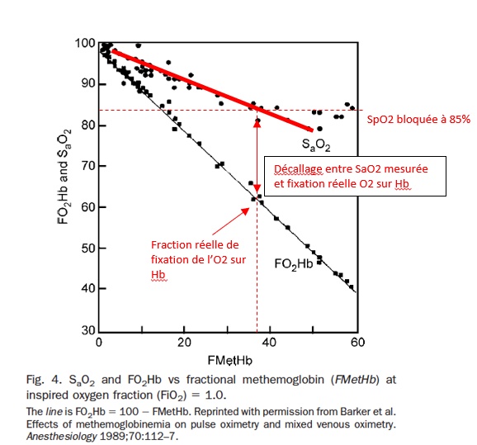
Clinical Chemistry 51:2; 434–444 (2005)

Traitement si Met-Hb >20-30%
- Arrêter le facteur en cause
- Bleu de méthylène dès MetHb > 20% avec symptômes ou >30% même sans symptômes
  - Bleu de méthylène 1% (= 10 mg/ml) : 1-2 mg/kg IV sur 5-30 min (vitesse à adapter à la gravité clinique) puis à répéter après 1h ad max. 7 mg/kg au total
  - S’attendre à une baisse de la saturation durant la perfusion sans péjoration clinique du patient
  - CAVE au bleu de méthylène chez des patients avec déficit en G6PD Dans ces cas, ne l’utiliser qu’en cas de risque vital sévère chez ces patients et à petite dose 1 mg/kg et surveillant l’effet et l’hémolyse discuter avant avec les soins intensifs.

Un excès de bleu de méthylène peut paradoxalement créer une MetHb
(pour des doses cumulées de >15 mg/kg)!

  - On attend après l’injection de bleu de méthylène une baisse de la MetHb après 1 à 8h

Surveiller risque de rebond de Met-Hb ad 18h plus tard HOSPITALISATION

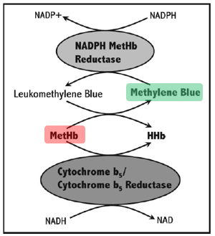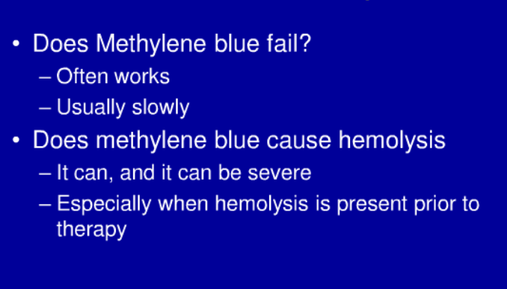

AUTRES TRAITEMENTS POSSIBLES :
- Acide ascorbique (vitamine C) IM, IV, PO à réserver aux MetHb congénitales ou déficit en G6PD
- Vitamine B2.
- N- Acétyl-Cystéine
- Exsanguino-transfusion si symptômes très sévères

EFFETS INDESIRABLES ATTENDUS DU BLEU DE METHYLENE

- Coloration bleue des urines (74%), selles et de la salive
- Douleurs dans les membres (84%)
- Nausées, vomissements, diarrhées, douleurs abdominales (20%)
- Maux de tête (10%), étourdissements (16%), confusion, anxiété, tremblements, fièvre, aphasie, agitation, mydriase.
- Thrombophlébite au site d'administration (sensation de brûlure), nécrose (si extravasation), macules bleues/décoloration de la peau (13%), urticaire.
- Hypotension, hypertension, arythmie, douleurs thoraciques.
- Dyspnée, tachypnée, hypoxie

